ГЕРБ

**Муниципальное образование**

**«Токсовское городское поселение»**

**Всеволожского муниципального района**

**Ленинградской области**

**АДМИНИСТРАЦИЯ**

**Постановление**

____25.05.2015_______ №__115 ___

О проведении капитального ремонта общего имущества в многоквартирных домах

МО «Токсовское городское поселение», включенных в краткосрочный муниципальный план капитального ремонта общего имущества в многоквартирных домах, расположенных на территории МО «Токсовское городское поселение» на 2015 год

В соответствии с предложениями некоммерческой организации «Фонд капитального ремонта многоквартирных домов Ленинградской области» собственникам помещений в многоквартирных домах, включенных в краткосрочный муниципальный план капитального ремонта на 2015 год, формирующих фонд капитального ремонта на счете регионального оператора в связи с истечением срока, установленного частью 4 статьи 189 Жилищного кодекса Российской Федерации, руководствуясь частью 6 статьи 189, частью 2 статьи 190 Жилищного кодекса Российской Федерации, частью 9 статьи 17 областного закона от 29 ноября 2013 года № 82-оз «Об отдельных вопросах организации и проведения капитального ремонта общего имущества в многоквартирных домах, расположенных на территории Ленинградской области», администрация МО «Токсовское городское поселение» Всеволожского муниципального района Ленинградской области ПОСТАНОВЛЯЕТ:

1. Утвердить перечень видов работ по проведению капитального ремонта общего имущества в многоквартирных домах, в которых собственники помещений не приняли решение о проведении капитального ремонта общего имущества в этих многоквартирных домах согласно приложению к настоящему постановлению.

2. Провести капитальный ремонт общего имущества в многоквартирных домах, в которых собственники помещений не приняли решение о проведении капитального ремонта общего имущества, согласно приложению к настоящему постановлению.

3. Оформление документации по проведению капитального ремонта общего имущества в многоквартирных домах, в которых собственники помещений не приняли решение, согласно приложению к настоящему постановлению, возложить на Кузьмину Эллу Вильевну, ведущего специалиста отдела ЖКХ и строительства администрации МО "Токсовское городское поселение".

4. Назначить Широкова Вадима Викторовича уполномоченным от администрации МО "Токсовское городское поселение" согласовывать акты приемки выполненных работ по проведению капитального ремонта общего имущества в многоквартирных домах, включенных в краткосрочный муниципальный план капитального ремонта на 2015 год.

5. Опубликовать настоящее постановление в газете «Вести Токсово» и на официальном сайте МО «Токсовское городское поселение».

6. Контроль за исполнением настоящего постановления оставляю за собой.

Глава администрации В.В. Кузнецов

**Приложение**

к по£танрвлению_

*ofj, Cdt'tb* № *'/'/д*

**Перечень видов работ по проведению капитального ремонта общего имущества в многоквартирных домах, в которых собственники помещений**

**________________________________ не приняли решение о проведении капитального ремонта общего имущества________________________________**

№ **Адрес Наименование Сроки Объем работ в Сметная Источник и порядок**

**п/п элементов проведения натуральном стоимость финансирования капитального ремонта и видов работ выражении работ, руб. ремонта**

**работ**

**1** дер. Рапполово, ул. Овражная, д. 1 Ремонт крыши 2015-2016 1 объект 1214502,00 За счет средств собственников, в

размере обязательного взноса на капитальный ремонт общего имущества в многоквартирном доме, установленного Правительством Ленинградской области

2 дер. Рапполово, ул. Овражная, д. 1а Ремонт крыши 2015-2016 1 объект 2279381,00 За счет средств собственников, в

размере обязательного взноса на капитальный ремонт общего имущества в многоквартирном доме, установленного Правительством Ленинградской области

3 дер. Рапполово, ул. Овражная, д. 13 Ремонт подвальных 2015-2016 1 объект 1000000,00 За счет средств собственников, в

помещений размере обязательного взноса на

капитальный ремонт общего имущества в многоквартирном доме, установленного Правительством Ленинградской области

4 п. Токсово, ул. Привокзальная, д. 12 Проектные работы 2015-2016 1 объект 285000,00 За счет средств собственников, в

(ремонт размере обязательного взноса на

подвальных капитальный ремонт общего

помещений) имущества в многоквартирном доме,

установленного Правительством Ленинградской области

5 п. Токсово, ул. Привокзальная, д. 15 Ремонт крыши 2015-2016 1 объект 1684583,00 За счет средств собственников, в

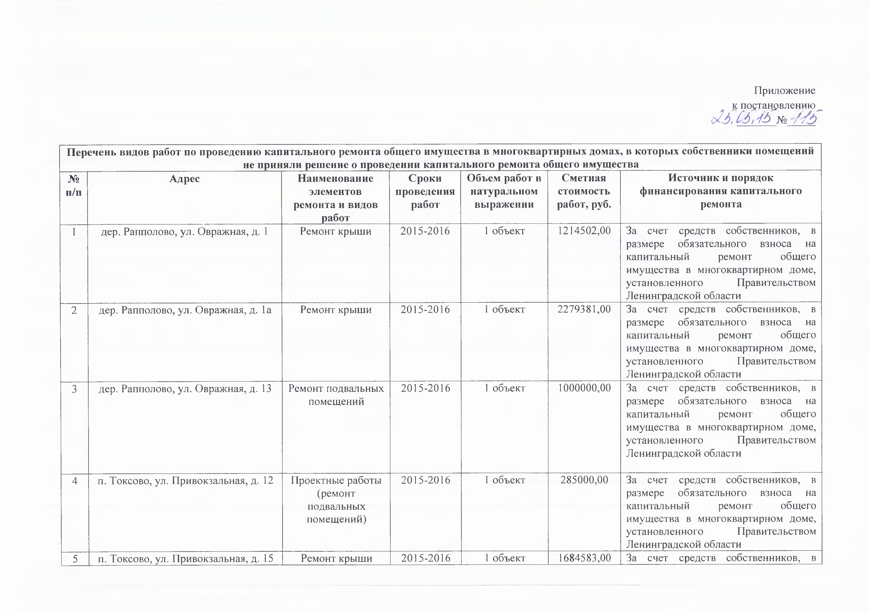

|  |  |  |  |  |  |  |
| --- | --- | --- | --- | --- | --- | --- |
|  |  |  |  |  |  |  |
|  | | | | | | |
|  | | | | | | |
|  | | | | | | |
|  | | | | | | |
|  | | | | | | |

размере обязательного взноса на капитальный ремонт общего имущества в многоквартирном доме, установленного Правительством Ленинградской области

6 п. Токсово, ул. Привокзальная, д. 16 Ремонт крыши 2015-2016 1 объект 23477686,00 За счет средств собственников, в

размере обязательного взноса на капитальный ремонт общего имущества в многоквартирном доме, установленного Правительством Ленинградской области

7 п. Токсово, ул. Инженерная, д. 1А Проектные работы 2015-2016 1 объект 158169,00 За счет средств собственников, в (электромонтажные размере обязательного взноса на работы для капитальный ремонт общего

теплоснабжения) имущества в многоквартирном доме, установленного Правительством Ленинградской области

8 п. Токсово, ул. Инженерная, д. 2 Проектные работы 2015-2016 1 объект 181493,00 За счет средств собственников, в (электромонтажные размере обязательного взноса на работы для капитальный ремонт общего

теплоснабжения) имущества в многоквартирном доме, установленного Правительством Ленинградской области

9 п. Токсово, ул. Инженерная, д. 2 А Проектные работы 2015-2016 1 объект 154313,00 За счет средств собственников, в (электромонтажные размере обязательного взноса на работы для капитальный ремонт общего

теплоснабжения) имущества в многоквартирном доме, установленного Правительством Ленинградской области

